Manual de Instalación - RISEK Offline Android
Versión: 1.0
Fecha: 16-05-2026
Aplicación: RISEK Offline Android
APK: C:\sistemas\Risekoffline\Risek_codex\android_app\app\build\outputs\apk\debug\apprisek.apk
Servidor configurado: http://148.113.174.86:9000/
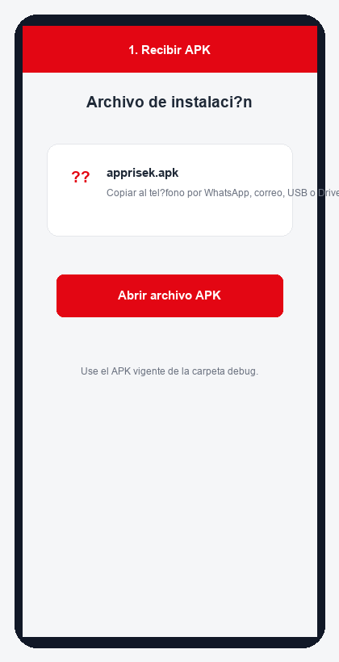
Recibir APK

1. Objetivo
Este manual explica cómo instalar la aplicación RISEK Offline en un teléfono o tablet Android usando el archivo APK. También incluye la validación inicial de conexión, descarga de usuarios y primera sincronización.

2. Requisitos previos
- Teléfono o tablet Android con batería suficiente.
- Archivo apprisek.apk vigente.
- Conexión a internet para la primera descarga de usuarios y datos.
- Permiso para instalar aplicaciones externas al Play Store.
- Usuario y contraseña asignados al vendedor.

3. Archivo APK
El archivo actual de instalación está en:
C:\sistemas\Risekoffline\Risek_codex\android_app\app\build\outputs\apk\debug\apprisek.apk
Si se comparte con el vendedor, puede enviarse por WhatsApp, correo, cable USB, Google Drive o carpeta compartida. El nombre recomendado del archivo es apprisek.apk.

4. Copiar o recibir el APK en Android

Recibir archivo APK
- Envíe o copie apprisek.apk al teléfono.
- Abra el archivo desde la app donde se recibió: Archivos, WhatsApp, Gmail, Drive u otra.
- Si Android muestra advertencia de seguridad, continúe solo si el archivo fue entregado por el administrador de RISEK.

5. Permitir instalación desde fuente externa
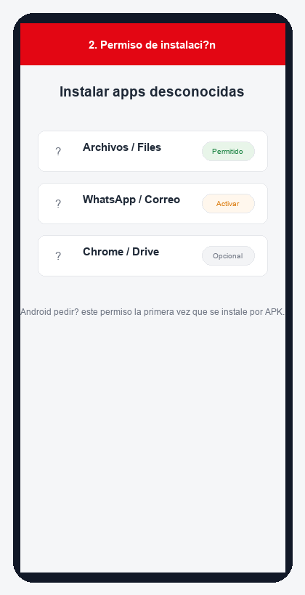
Permitir instalar apps desconocidas
Android puede mostrar el mensaje No se permite instalar apps desconocidas o similar.
Pasos habituales:
- Presione Configuración cuando Android lo solicite.
- Active Permitir desde esta fuente para la app usada para abrir el APK.
- Vuelva atrás.
- Presione nuevamente el archivo apprisek.apk.
El nombre exacto puede variar según el teléfono: Samsung, Xiaomi, Motorola, Huawei y otros fabricantes cambian levemente el texto.

6. Instalar la aplicación
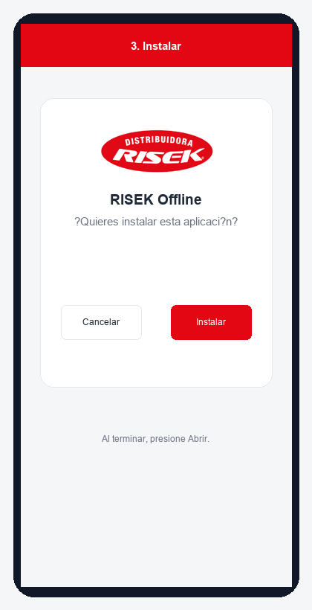
Pantalla de instalación
- Android mostrará la pantalla de instalación.
- Presione Instalar.
- Espere a que termine el proceso.
- Presione Abrir para iniciar RISEK Offline.
Si aparece Aplicación no instalada, revise la sección de problemas frecuentes.

7. Primer inicio
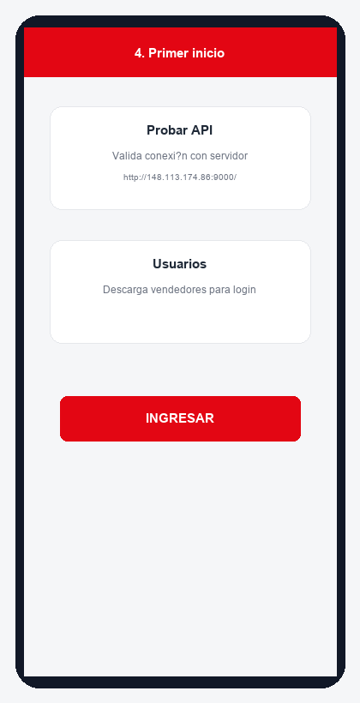
Primer inicio
Al abrir la app por primera vez:
- Presione Probar API para validar conexión con el servidor.
- Presione Usuarios para descargar vendedores disponibles.
- Seleccione el usuario/vendedor.
- Ingrese la contraseña.
- Presione INGRESAR.
La app está configurada para conectarse a:
http://148.113.174.86:9000/

8. Primera sincronización
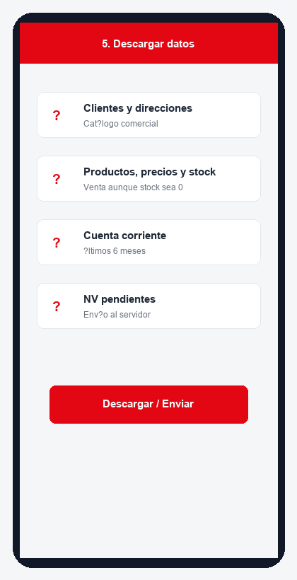
Sincronización inicial
Después de ingresar:
- Ir al menú Sync.
- Presionar Descargar.
- Esperar la descarga de clientes, direcciones, productos, familias, precios, stock, rutas y cuenta corriente.
- Revisar el mensaje de resultado.
- Si hay NV pendientes, presionar Enviar NV pendientes.
La primera sincronización puede demorar más si se descargan muchos productos o fotos.

9. Validación final
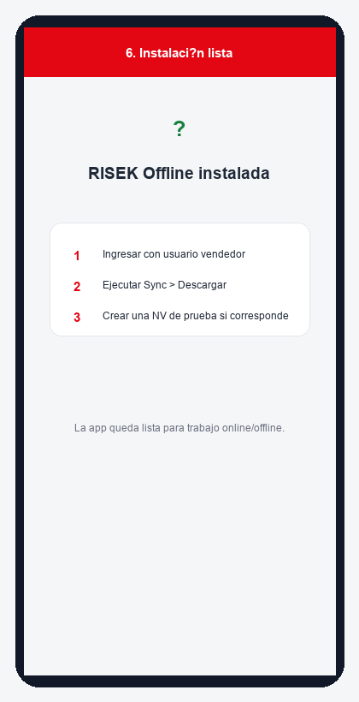
Instalación lista
La instalación queda correcta cuando:
- la app abre sin errores,
- se puede seleccionar usuario,
- Probar API responde correctamente,
- Sync > Descargar finaliza sin error crítico,
- aparecen clientes y productos en la app.

10. Actualización de una versión existente
Para instalar una nueva versión sobre una anterior:
- Recibir el nuevo apprisek.apk.
- Abrir el APK.
- Presionar Actualizar o Instalar.
- Abrir la app.
- Ejecutar Sync > Descargar.
No desinstale la app salvo que el administrador lo indique. Desinstalar puede borrar datos locales, incluyendo NV pendientes que aún no se hayan enviado al servidor.

11. Desinstalación
Solo desinstale si el administrador lo solicita.
Antes de desinstalar:
- Entrar a Sync.
- Presionar Enviar NV pendientes.
- Confirmar que no queden pedidos en estado pendiente, error o eliminación pendiente.
- Recién después desinstalar desde Ajustes de Android.

12. Problemas frecuentes
Problema | Causa probable | Solución
No puedo abrir el APK | El archivo no terminó de descargarse | Descargar o copiar nuevamente el APK
Android bloquea instalación | Falta permiso de apps desconocidas | Activar Permitir desde esta fuente
Aplicación no instalada | APK corrupto, versión incompatible o firma distinta | Usar APK oficial vigente; si persiste, desinstalar solo con autorización
No aparecen usuarios | Sin conexión o API no disponible | Presionar Probar API, revisar internet y luego Usuarios
Error de conexión | Servidor no responde o red bloqueada | Validar internet y servidor http://148.113.174.86:9000/
No descargan datos | API no disponible o sesión inválida | Reingresar y ejecutar Sync nuevamente
No se ven fotos | API de fotos no publicada | La app funciona igual; actualizar API si se requieren fotos
Hay NV pendientes antes de actualizar | Pedidos sin enviar | Ejecutar Enviar NV pendientes antes de instalar otra versión

13. Checklist para el instalador
- APK copiado al teléfono.
- Permiso de instalación externa habilitado.
- App instalada correctamente.
- API probada desde login.
- Usuarios descargados.
- Login realizado con vendedor correcto.
- Sync inicial ejecutado.
- Clientes/productos visibles.
- Vendedor informado de cómo enviar pendientes.

14. Soporte
Si la instalación falla, enviar al administrador:
- marca y modelo del teléfono,
- versión de Android,
- captura del mensaje de error,
- nombre del archivo APK usado,
- paso exacto donde ocurrió el problema.

